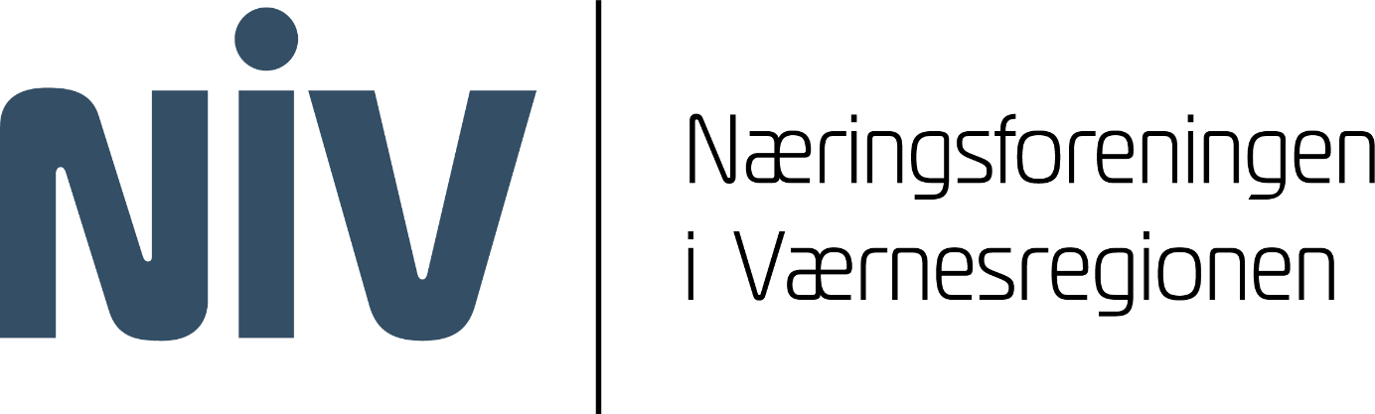

Kartlegging av koronavirusets ringvirkninger for næringslivet i Værnesregionen II
JUNI 2020

nøktern optimisme blant bedriftene
Bedriftene i Værnesregionen gir uttrykk for at de har tro på å komme seg tilbake dit de var før landet ble nedstengt som følge av Covid-19. En gradvis gjenåpning av samfunnet er med på å øke optimismen. Over halvparten av bedriftene svarer at det er lite sannsynlig at oppdragsmengden øker og at det er lite sannsynlig at det blir nyansettelser i nær fremtid. Undersøkelsen viser også at en stor andel av næringslivet går som normalt, og noen oppgir økt oppdragsmengde.
Næringen innen bygg og anlegg oppgir i stor grad at aktivitetsnivået er bra, men flere gir uttrykk for bekymring med tanke på fremtiden og langvarige virkninger av Covid-19. Reiselivsbransjen har det tøft, men i vår undersøkelse oppgir de aller minste foretakene at det er lite sannsynlig med konkurs, oppsigelser og permitteringer. De litt større bedriftene er svært bekymret, men har tro på å overleve denne krisen.
Bedriftene oppgir å være fornøyd med råd og anbefalinger fra lokale og regionale myndigheter, misnøyen er større med de nasjonale tiltakene. Kompensasjonsordningen er en skuffelse for mange av bedriftene, mens de er mer fornøyde med permitteringsordningene.
At bedriftene er nøkternt optimistiske bekreftes ved at så mange som 81 % svarer at det er uaktuelt med oppsigelser.
OM UNDERSØKELSEN: Koronakrisen har satt lokalsamfunnene, bedriftene og oss alle i en situasjon vi ikke har opplevd før. Det har vært krevende, men nå opplever vi et samfunn som gradvis gjenåpnes. Næringsforeningen har kartlagt hvilke utfordringer våre bedrifter møter i forbindelse med denne situasjonen. I underkant av 100 bedrifter har svart på vår anonyme undersøkelse via Easyquest. Undersøkelsen er sendt ut via nyhetsbrev, e-post og publisert i SoMe. Det er en nedgang sammenliknet med vår første kartlegging i mars. Da fikk vi inn svar fra 240 virksomheter.
Vi ga bedriftene mulighet til å legge inn egne svar på en del av spørsmålene, og til å sende innspill til NiV om hvordan vi kan bistå bedriftene. Disse svarene er luket vekk for å ivareta anonymiteten til bedriftene. Næringsforeningen tar med seg resultatene i vårt videre arbeid for medlemsbedriftene.

RESULTATER

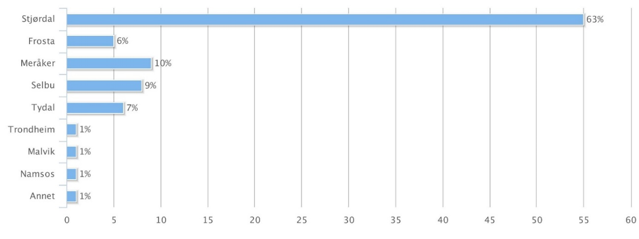

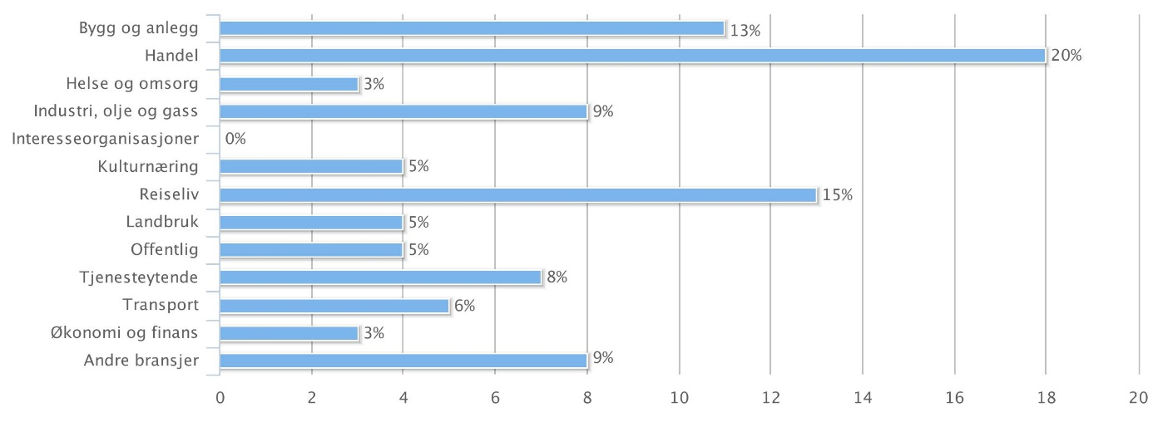

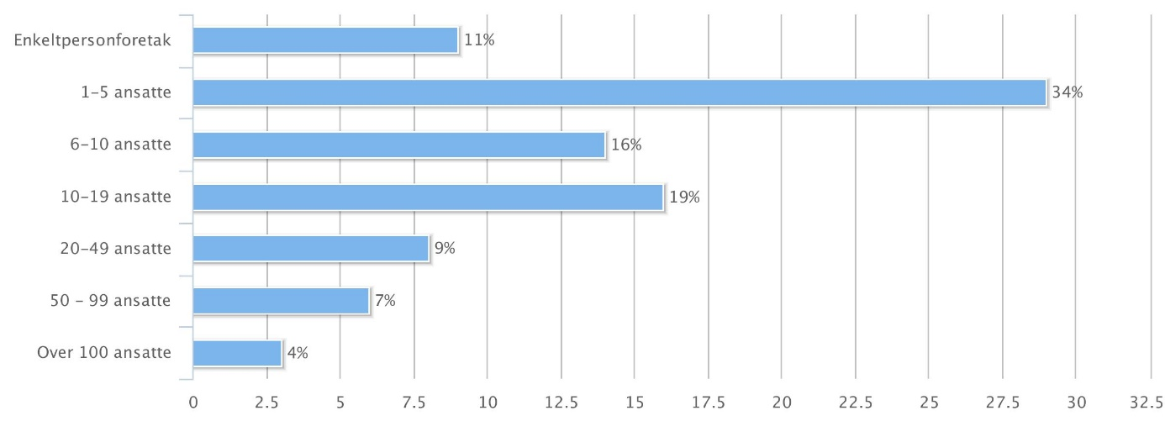

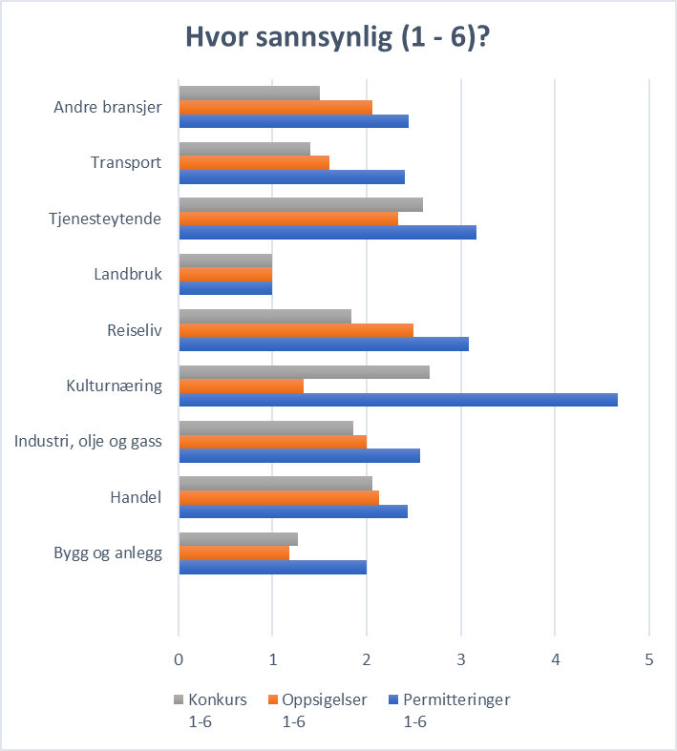

(1= lite sannsynlig, 6= svært sannsynlig)

Har bedriften permittert ansatte som følge av Covid-19?

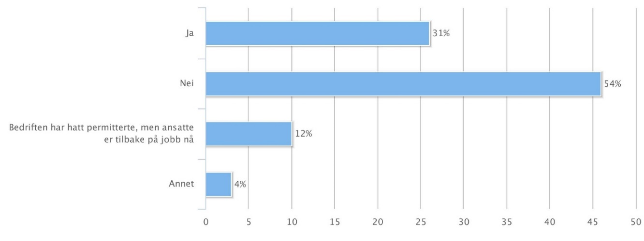

Har bedriften opplevd kanselleringer som følge av Covid-19?

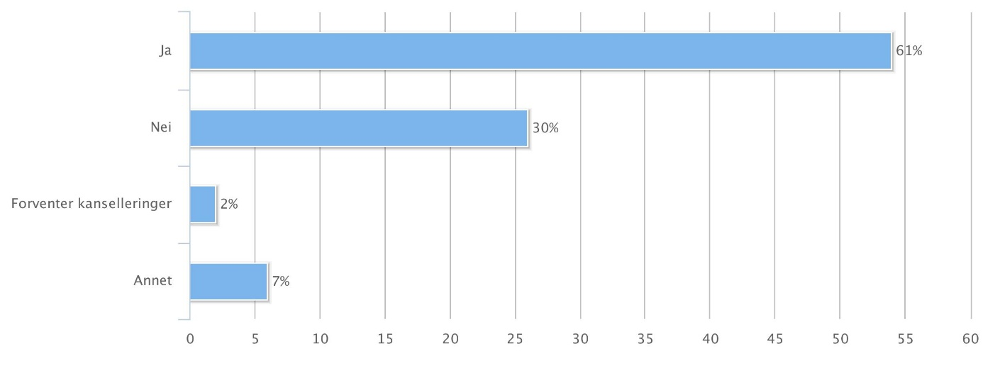

Er det innført begrensninger for oppmøte på arbeidsplassen?

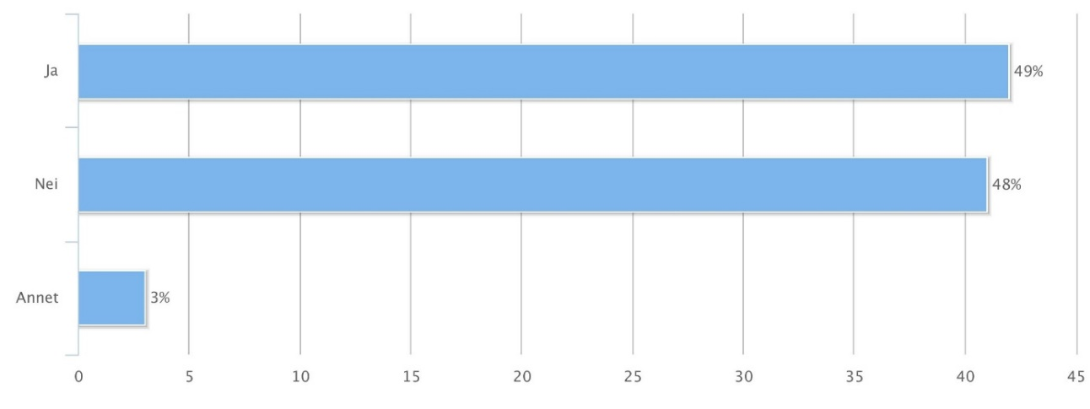

Har bedriften avlyst/utsatt aktiviteter?

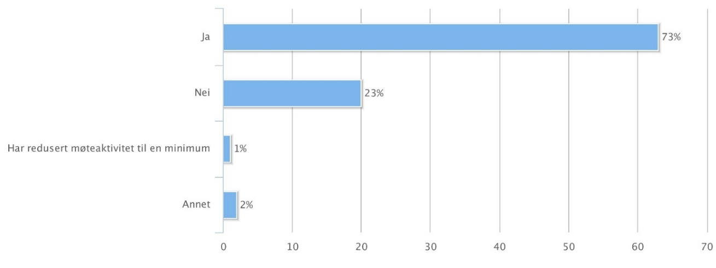

Vil din bedrift gjennomføre oppsigelser som følge av koronakrisen?

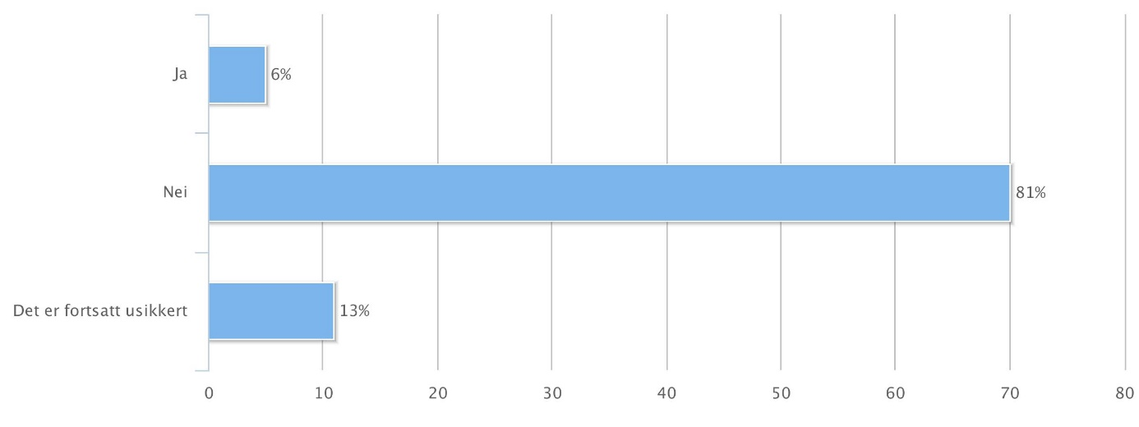

Frykter du konkurs som følge av koronakrisen?

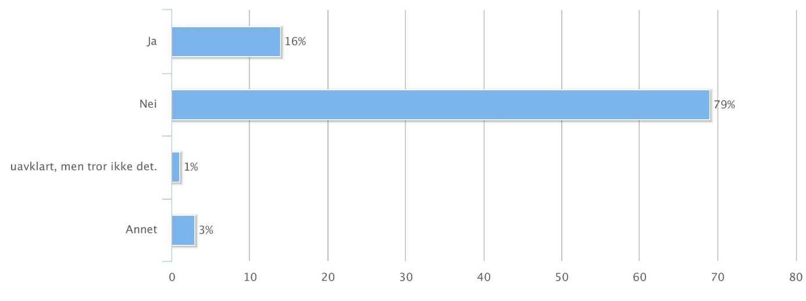

Er du fornøyd med din kommune/lokale myndigheters råd og anbefalinger?

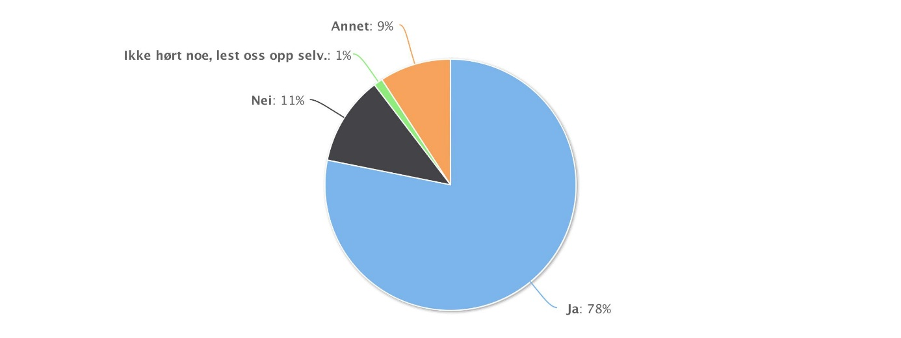

Er du fornøyd med fylkeskommunen/regionale myndigheters råd og anbefalinger?

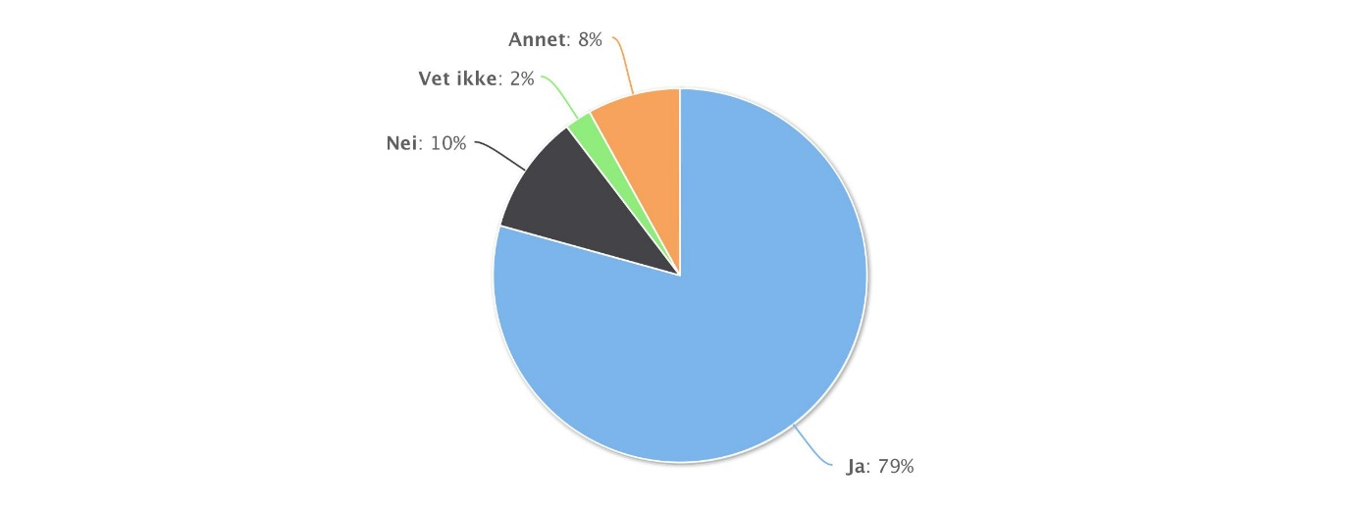

Har nasjonale myndigheters krisepakker vært til hjelp for din bedrift?

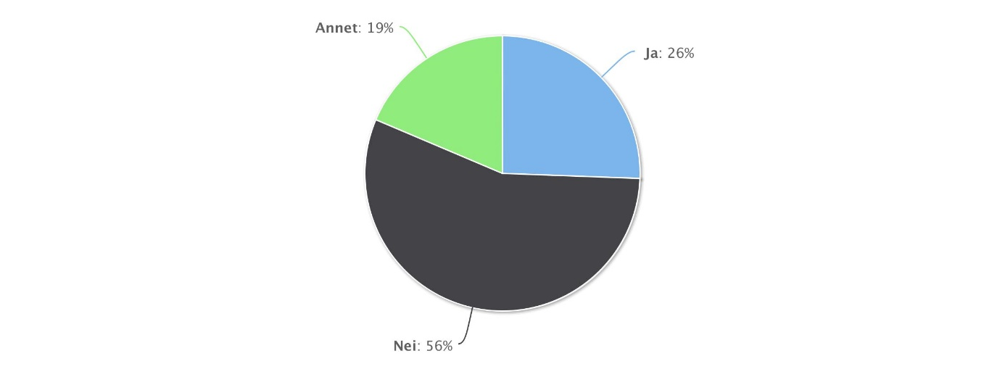

Oppsummering: Hvor sannsynlig er disse konsekvensene for din bedrift (1= lite sannsynlig, 6= svært sannsynlig)? Redusert lønnsomhet.

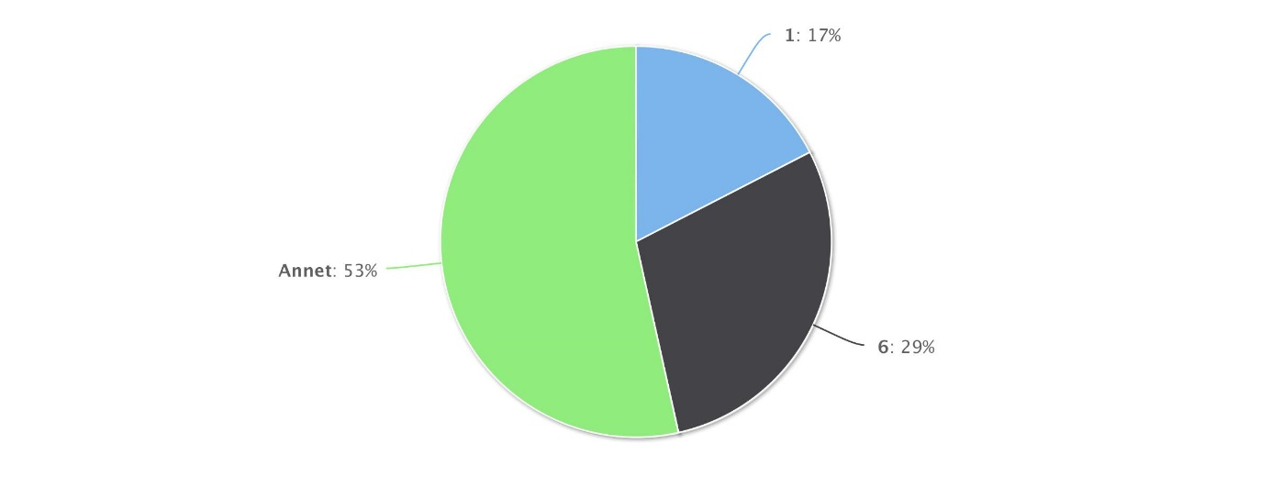

Oppsummering: Hvor sannsynlig er disse konsekvensene for din bedrift (1= lite sannsynlig, 6= svært sannsynlig)? Nyansettelser.

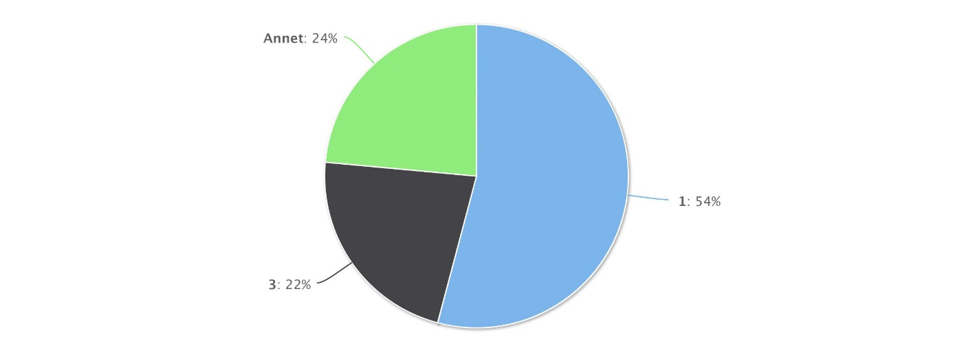

Hvor fornøyd er du med følgende på en skala fra 1-6 (1=svært misfornøyd, 6= svært fornøyd) Bistand til utviklings- og kompetansehevende tiltak.

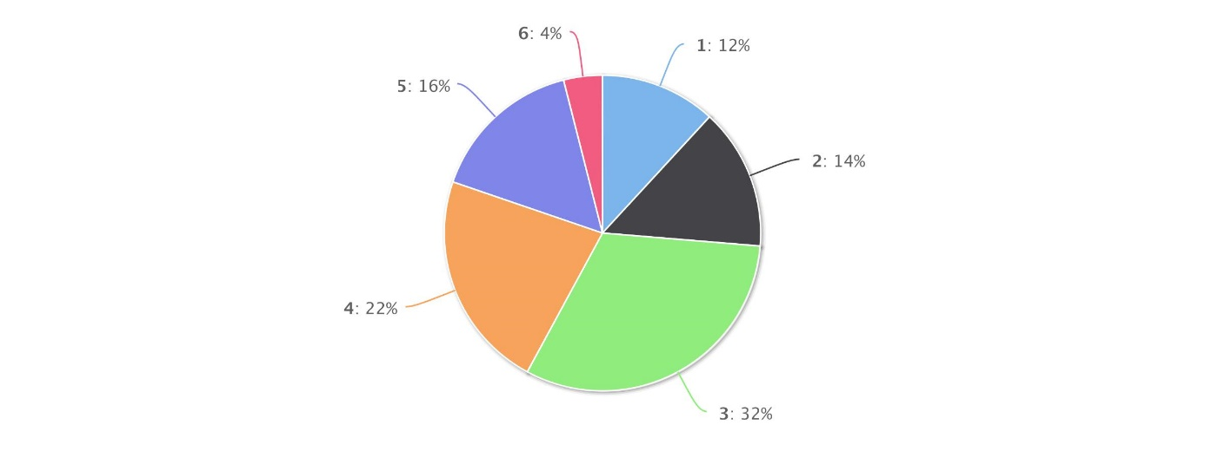

Hvor fornøyd er du med følgende på en skala fra 1-6 (1=svært misfornøyd, 6= svært fornøyd) Offentlige anbudsprosjekter innen infrastruktur, vedlikehold og bygg.

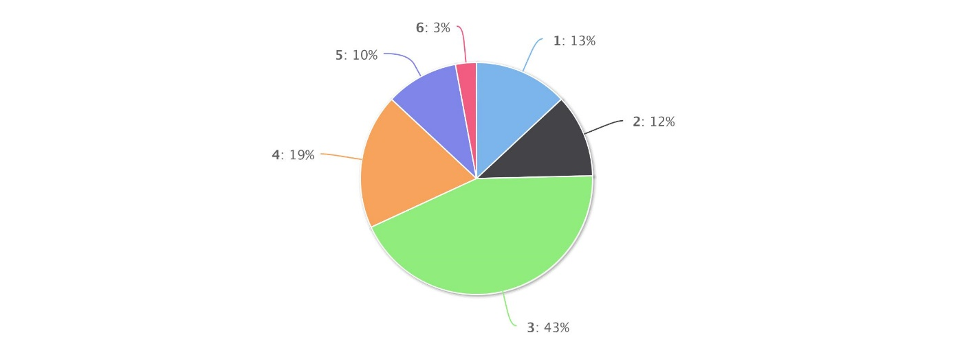

Hvor fornøyd er du med følgende på en skala fra 1-6 (1=svært misfornøyd, 6= svært fornøyd) Bankforbindelse.

